إدارة سلسلة الإمدادات
د. وائل الجرايحي

إدارة سلسلة الإمدادات
إعداد: زينب
جامعة الدمام - تعليم عن بعد

الجزء الثاني: سلسلة التوريد وخدمة الزبون
أولاً: مفهوم وطبيعة خدمة الزبون
هناك عامل مهم يسهم وبشكل فاعل ومؤثر بل يعد اساسا فى نجاح الاعمال وتقدمها كما يؤثر بشكل كبير على الحصة السوقية للمنتج او الخدمة الا وهو عامل خدمة الزبون. حيث يعتبر هذا العامل مؤثرا فى دورة حياة المنتج والخدمة. كما وان خدمة الزبون صارت تمثل المرتبة الاولى فى سلم اولويات المنظمات فى الانتاج والخدمات.
(1) من هو الزبون؟
خدمة الزبون هى مقياس على فاعلية نظام اللوجستك وكيفية اداء عملة من حيث اعطاء منفعة الوقت ، والمكان للانتاج والخدمات.
وهو يتضمن انشطة اخرى لراحة البال وطمأنينة الزبون أو خفض القلق بتدقيق وقحص متطلبات الزبون وكذلك الاهتمام بالاوامر أو الطلبات والمبيعات البريدية الداعمة او للمواد المساندة.
وخدمة الزبون يمكن ان تتضمن:
- وخدمة الزبون يمكن ان تتضمن:
- النشاط او الوظيفة المراد ادارتها كعملية معالجة الطلبيات او مداولة شكاوى او تذمر الزبون.
- الاداء الفعلى او الحقيقى لمؤشر أداء معين كقدرة شحن الطلبات بالكامل وبنسبة لا تقل عن 98% من اجمالى الطلبات الواردة وخلال فترة زمنية لا تتجاوز 24 ساعة.
- قياسات النشاط او الادء.
(2) الرؤيا الحالية لخدمة الزبون
خدمة الزبون يمكن تعريفها كالتالي:
هى تلك العملية التى تاخذ موقعها بين المشترى،البائع والشخص الثالث،والعملية تنتج بقيمة مضافة الى تبادل المنتج او الخدمة،وهذه القيمة المضافة فى عملية التبادل فى المدى القصير هى تعامل احادى او منفرد او فى المدى البعيد كما فى العلاقات التعاقدية.

(3) انواع خدمة الزبون
هناك عدة اشكال من خدمة الزبون التى قد تتضمن الإجراءات التالية:
- تجديد اجراء المستندات ليتلائم وطلب الزبون.
- الشروط المالية وشروط الائتمان.
- ضمان التسليم ضمن فترة زمنية معينة.
- تقديم خيارات للبيع لبضائع مرسلة.
- تجهيز مادة للمساعدة فى تقديم مبيعات الزبون.
- تركيب المنتج.
- الصيانة المقنعة والمواد الاحتياطية للاصلاح.
ثانياً: سياسة خدمة الزبون
اذا كانت خدمة الزبون ذات تاثير هام فى ثقافة او ادبيات المنظمة لذا يجب ان تخطط وان تدار بكفاءة وذكاء عاليين، فمشروع برنامج خدمة الزبون هو قرار إستراتيجى طويل الامد ومن الأهمية بلوغة وتنفيذه.
فالاستراتيجية هى الالية لتنفيذ الاهداف و تحقيق الخطة حيث يتم وضع الاستراتيجية الشاملة للتطبيق او الممارسة العملية.
ولغرض ان يكون برنامجا ناجحا هناك خمسة عوامل يجب ان تؤخذ بالاعتبار كونها اساسية:
1. تعهد من مجلس الادارة والادارة العليا، وبشكل مثالى حيث المبادرة يجب ان تاتى من المدير التنفيذى ويجب ان تصل بشكلها الكامل.
2. التغيرات الثقافية لضمان إعتقاد العاملين بصدق تام باهمية الزبائن.
3. تدريب وتطوير المهارات الشخصية او الفردية بحيث يستطيع الكادر الوظيفى ان ينفذ وبدقة توقعات الزبون.
4. الانظمة والاجراءات التى تؤمن او تضمن للشركة تقديم خدمات جيدة للزبائن.
5. خطة رئيسية تبين تفاصيلها التغيرات الداخلية والنهوض بالتوقعات المستقبلية للزبون.

عناصر خدمة الزبون
يمكن تصنيف عناصر خدمة الزبون بمجاميع ثلاث هى:
- عناصر قبل الشراء
- عناصر اثناء الشراء وهو مايوضحه الشكل التالى
- عناصر بعد الشراء
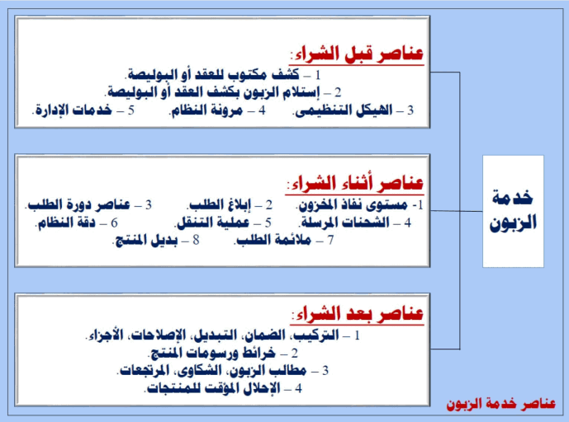
وخدمة الزبون ليس لها تعريف واحد محدد، ولها ثلاث قواعد وهى كالاتى:
- خدمة الزبون كنشاط.
- خدمة الزبون كمقياس اداء.
- خدمة الزبون كفلسفة.

1- خدمة الزبون كنشاط:
هذا المستوى يعتبر خدمة الزبون كمهمة محددة او معينة ذلك ان المنظمة يجب ان تنجز اعمالها لاشباع
حاجات الزبون.
ب- خدمة الزبون كمقياس اداء:
هذا المستوى يؤكد ان خدمة الزبون لها علاقة تبادلية مع مقاييس اداء محددة كنسبة مئوية فى تسليم الطلبات بوقتها و هى كاملة او تامة وعدد الطلبات المعالجة بحدود قبولها او إنهائها.
ج- خدمة الزبون كفلسفة:
هذا المستوى يُنشط خدمة الزبون ليوفر قناعة الزبون من خلال اعلى مستويات خدمة الزبون.
ثالثاً: العلاقة بين اللوجيستيات وعناصر مفهوم الزبون
(1) اللوجستيات وخدمة الزبون
يمكن ان ترتبط خدمة الزبون باللوجستيات باربع ابعاد رئيسية هى:
(أ): الوقت.
(ب): الاعتمادية.
(ج): الاتصالات.
(د): الملائمة
.(أ): الوقت:
عامل الوقت عادة هو وقت دورة الطلب خصيصا من البائعين الذين لهم تطلعات مستقبلية والذين يتطلعون الى خدمة الزبون، ومن جانب اخر فالمشترين او الموردين عادة يعطون الوقت اهتماما كبيرا خاصة فترة التوريد، وعناصر الوقت قد تشمل التالى:
- وقت تنفيذ الطلب
- معالجة الطلب
- تهيئة الطلب
- شحن الطلب

1- وقت تنفيذ الطلب:
وهو الوقت الذى ينفذ فيه الطلب من بدايته حتى نهايته.
2- معالجة الطلب:
وقت معالجة الطلب من قبل البائع لجعل طلب الزبون جاهزا للشحن.
3- تهيئة الطلب:
قد يعود الى وقت التعبئة والتغليف لغرض الشحن.
4- شحن الطلب:
يمتد وقت شحن الطلب من لحظة وضع البائع وتهيئة المواد للنقل حتى بلوغ او تفريغ المواد لدى المشترى.
(ب): الاعتمادية
الاعتمادية للزبون غالبا ما تكون اكثر اهمية من فترة التوريد فالزبون باستطاعته ان يخفض الى الحد الادنى مستوى المخزون اذا تم تثبيت فترة التوريد او اذا كانت فترة التوريد ثابتة.
(ج): الاتصالات
ان وسائل الاتصالات تعد ذات اهمية قصوى واساسية فى تلبية حاجات الزبائن.
(د): الملائمة
الملائمة هى طريقة لمستوى خدمة الزبون ومن جهة نظر عمليات اللوجستك معناها امتلاك مقياس لمستويات الخدمة يطبق على جميع الزبائن حتى يكون مثالي.
ولكن هذه الافتراضيات لجميع الزبائن تعد متطلبات لوجستية متجانسة.
رابعاً: خلق قيمة الزبون
الغاية الحقيقية لاى عمل هو زيارة او رفع قيمة تلك الاعمال للمساهمين او القائمين عليها ،وخاصة عندما تكون تسهم الاعمال فى خلق بعضا من المستوى المساند للميزة التنافسية عن طريق خلق مجهزين مفضلين للزبائن. هذا الاجراء يحقق للزبون ميزة تنافسية اكبر ومنفعة اعلى ، الا ان ذلك الامر قد يخلق بما يعرف بالقيمة المضافة وبطرق متعددة والشكل التالى يوضح القيم التى تضاف الى المنتج.

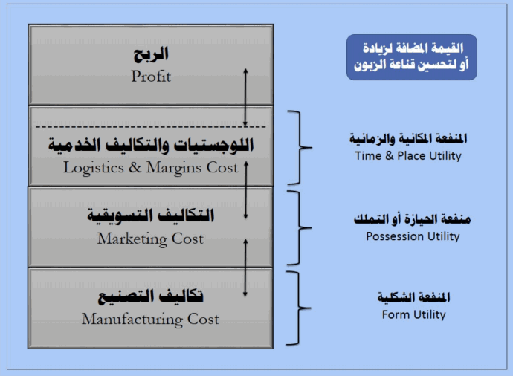

خامساً: ادارة العلاقات مع الزبون
ادارة العلاقة مع الزبون هى استراتيجية واسعة فى اداء تلك الشركة المصممة الى بلوغ افضل الارباح والايرادات و
تحقيق اعلى قناعة للمستهلك عن طريق التركيز على مفاهيم محددة وتحليل دقيق للزبائن.
لتنفذ الشركات نظام ادارة علاقة الزبون يجب ان تتقيد او تلتزم بنموذج التركيز على الزبون، وعملية التركيز على
الزبون هى فلسفة ادارية داخلية اشبة بمفهوم التسويق، حيث تقوم الشركة بصنع منتجها وفقا لطلب الزبون.
العوامل التى يمكن ان تحدد شكل استراتيجية ادارة خدمة الزبون هى :
* ولاء الزبون.
* قناعة الزبون.
* ادراك الزبون.
ولاء الزبون:
مفهوم ذاتى يعطى بعض الاحيان او يؤدى الى اطالة تفضيل الزبون لمنتج الشركة وتكرارة الشراء ويستخدم كدلالة عن ذلك الولاء ، فقناعة المستهلك تلاحظ كوظيفة لخلق قيمة الزبون من خلال نوعية الخدمة او المنتج المقدم من الشركة والعاملين فيها.

قناعة الزبائن:
هى اكثر جذبا فى اعطاء مستويات عالة من الخدمة، وعندما تعطى المنظمة قيمة لموظفيها او العاملين لديها، فان
ذلك سبنعكس على اداء اولئك العاملين مقدمين افضل ما لديهم من خدمة للزبائن.
إدراك الزبون:
يقصد بها التقسيمات المختلفة لادراك الزبائن للقيمة، حيث يجمع الزبائن على عدة عناصر افتراضية لقيمة
المنظمة وتعرف القيمة من خلال وجهه نظرهم لتلك الشركة او المنظمة.
وادارة علاقة الزبون هى عملية واسعة للشركة تركز على التعليم ومعرفة الزبون وقوة نفوذة.

